**Команда МДОБУ «Детский сад»№22 г.Дальнегорска**

**«Весенняя Неделя Добра»**

1. Сегодня, 15 апреля в «День экологических знаний», организованный в рамках «Весенней Недели Добра» команда «Дошкольные лучики добра» МДОБУ «Детский сад» № 22 г.Дальнегорска, приняли активное участие в акции «Будь другом всему живому».

Основная цель мероприятия:  воспитание гуманного, эмоционально положительного, бережного, заботливого отношения к миру природы и окружающему миру в целом; развитие познавательного интереса к миру природы; стремления к активной деятельности по охране окружающей среды.

50 мальчишек и девчонок - воспитанники групп старшего возраста, выйдя на прогулку с большим интересом убирали с клумб ветки, камни. Клумбы по- весеннему преобразились!

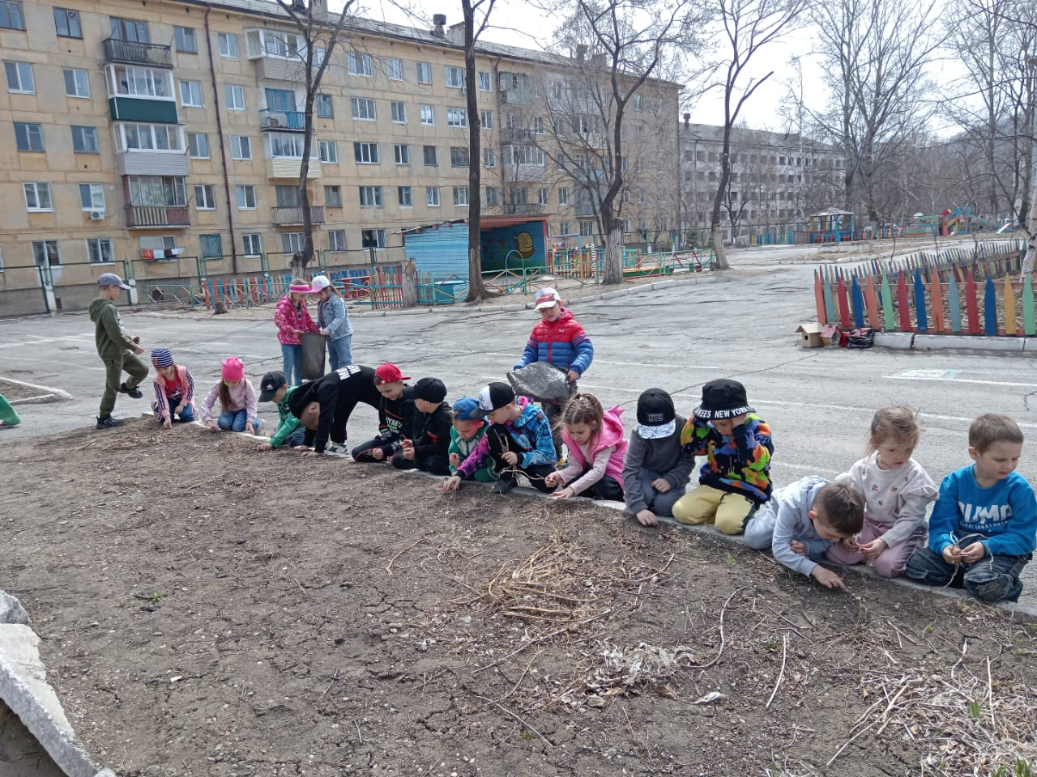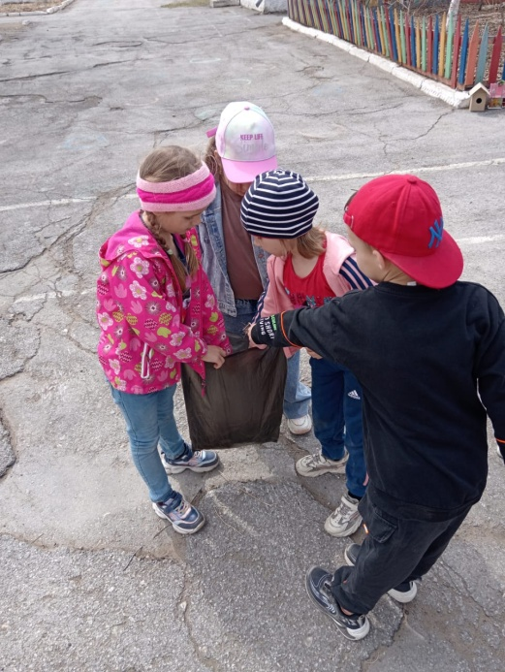

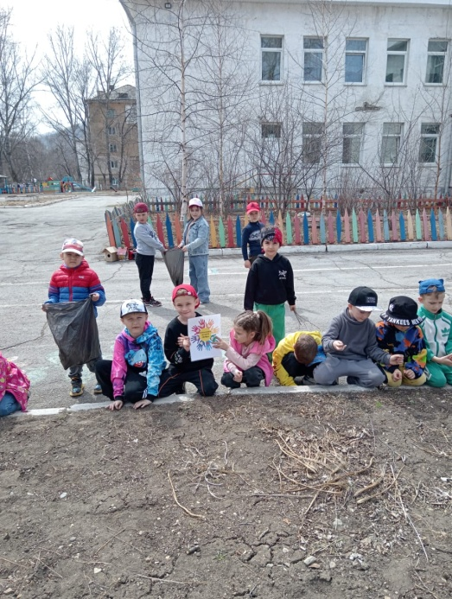

Муравейник, который находится на территории сада, ребята взяли под охрану. Вкопали рядом с муравейником красный флажок для того, чтобы никто не топтался по нему и не разорял его.

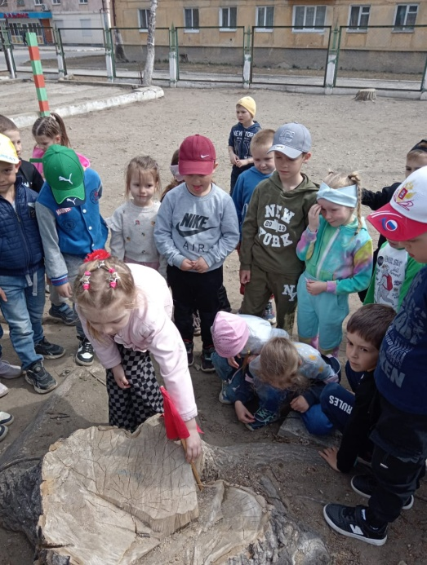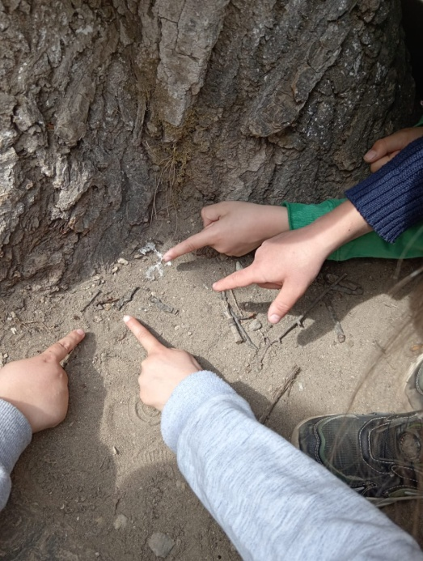

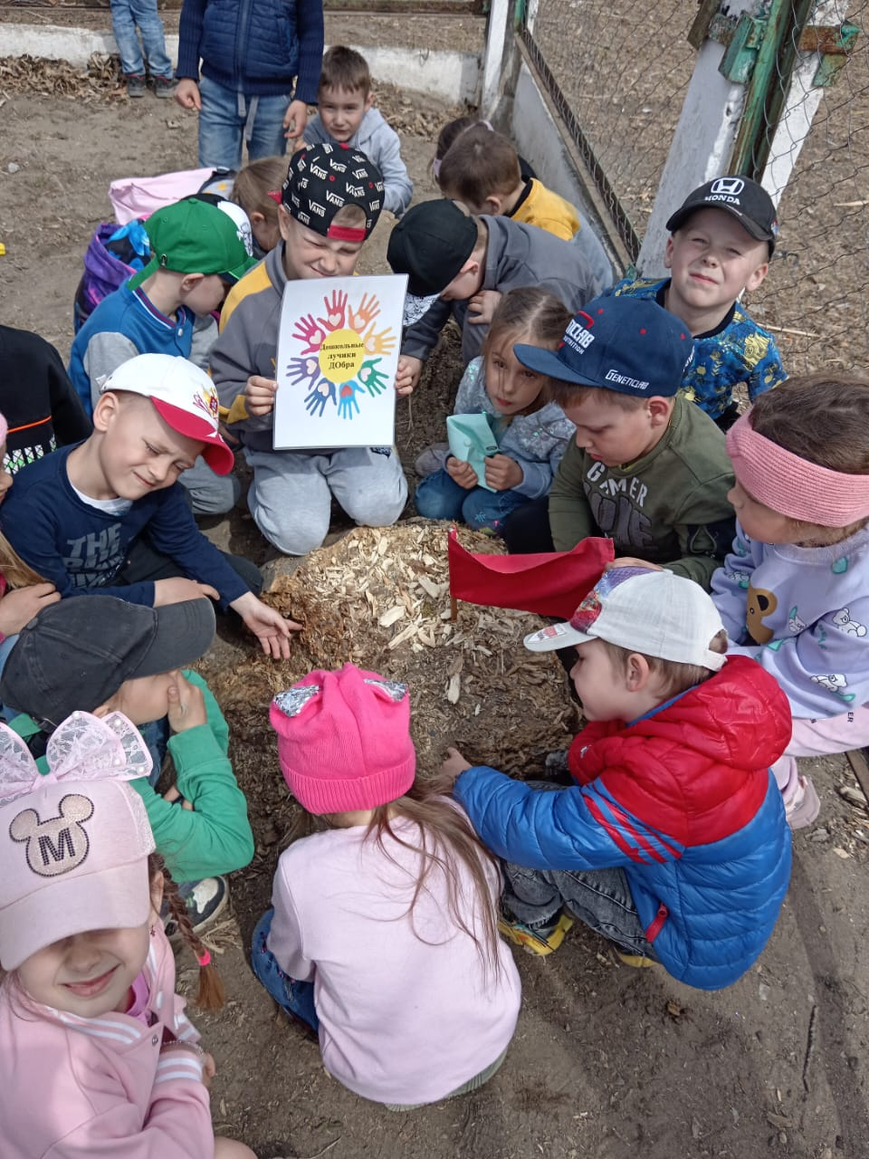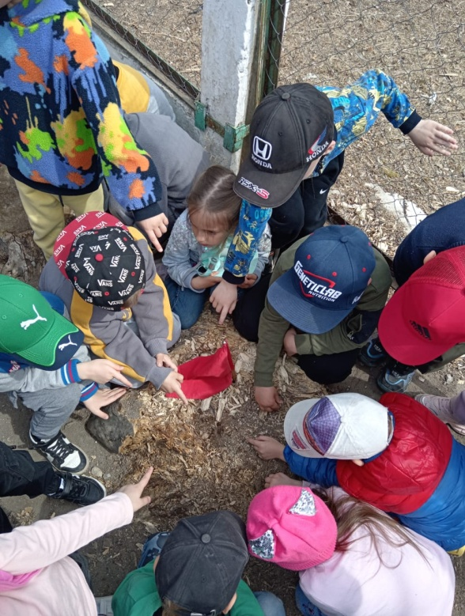

А также на протяжении всего года ребята нашего детского сада подкармливают птиц в кормушках, которые сделали родители. И сегодня 15 апреля не стало исключением. Развесили на деревья кормушки. Насыпали много корма для пернатых.

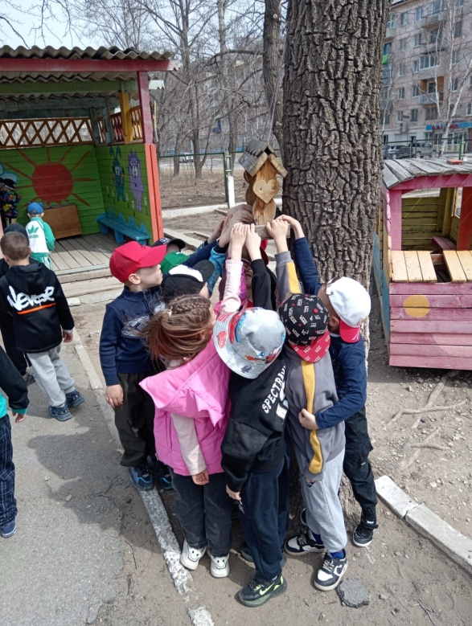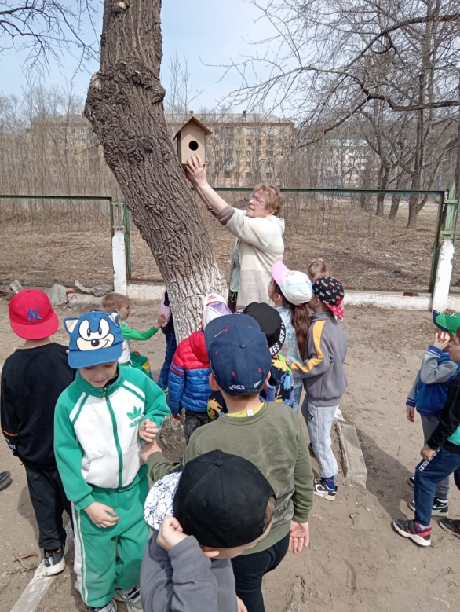

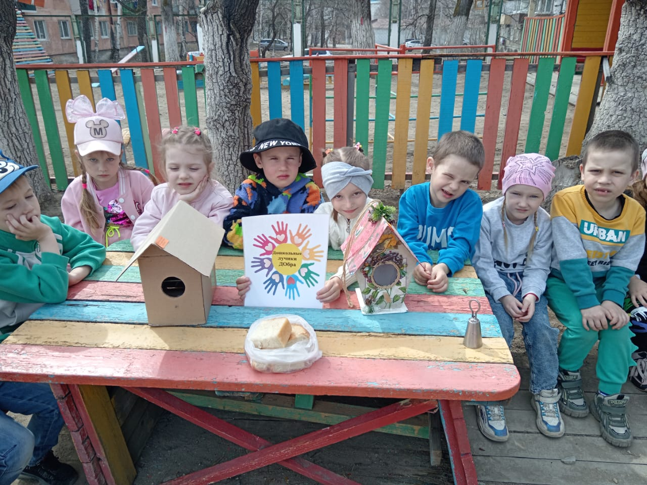

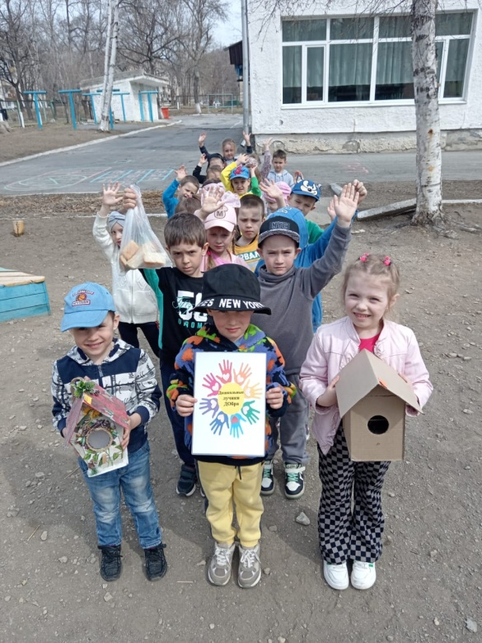

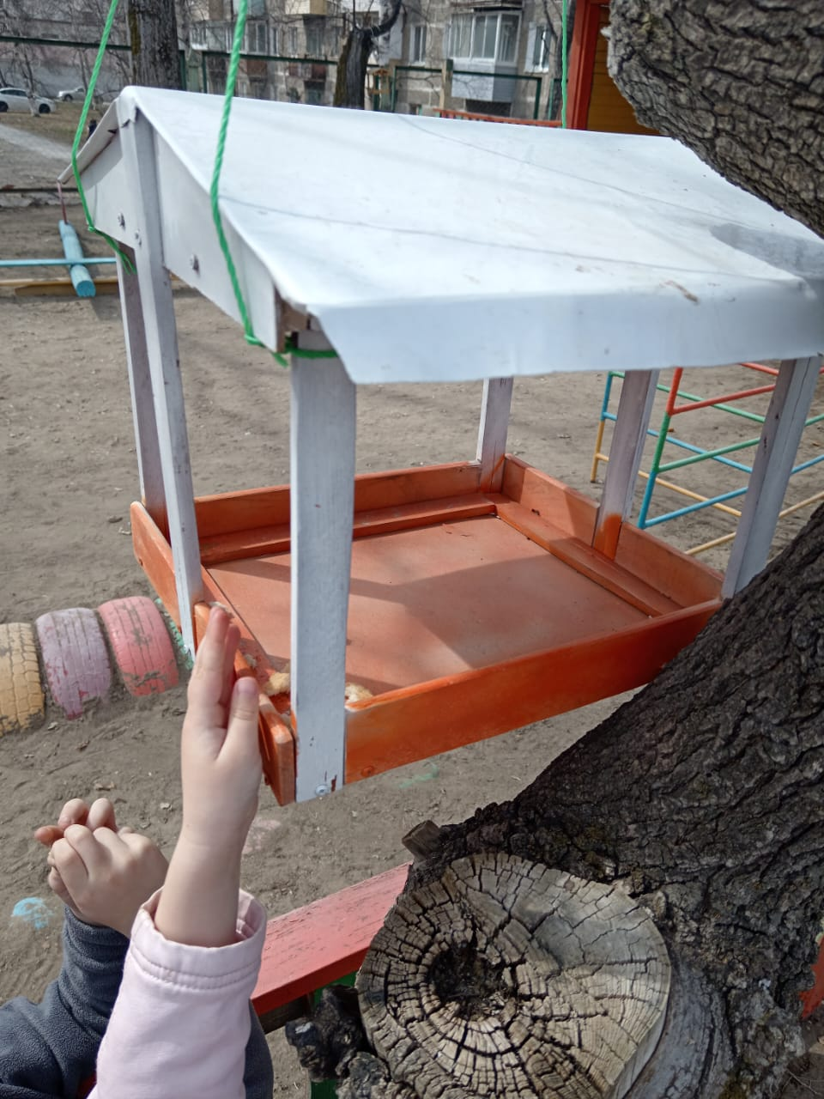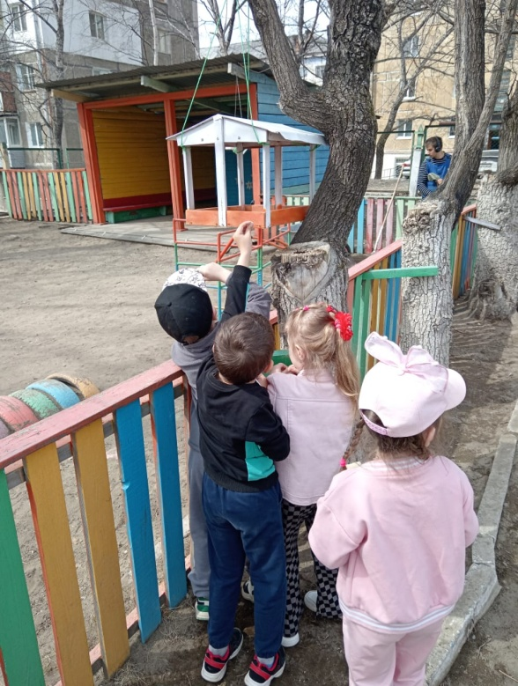

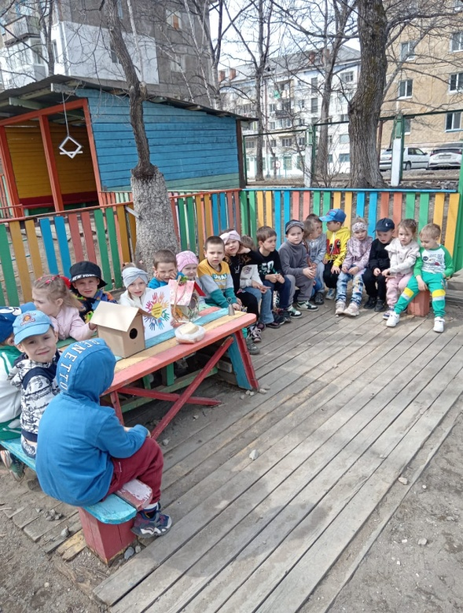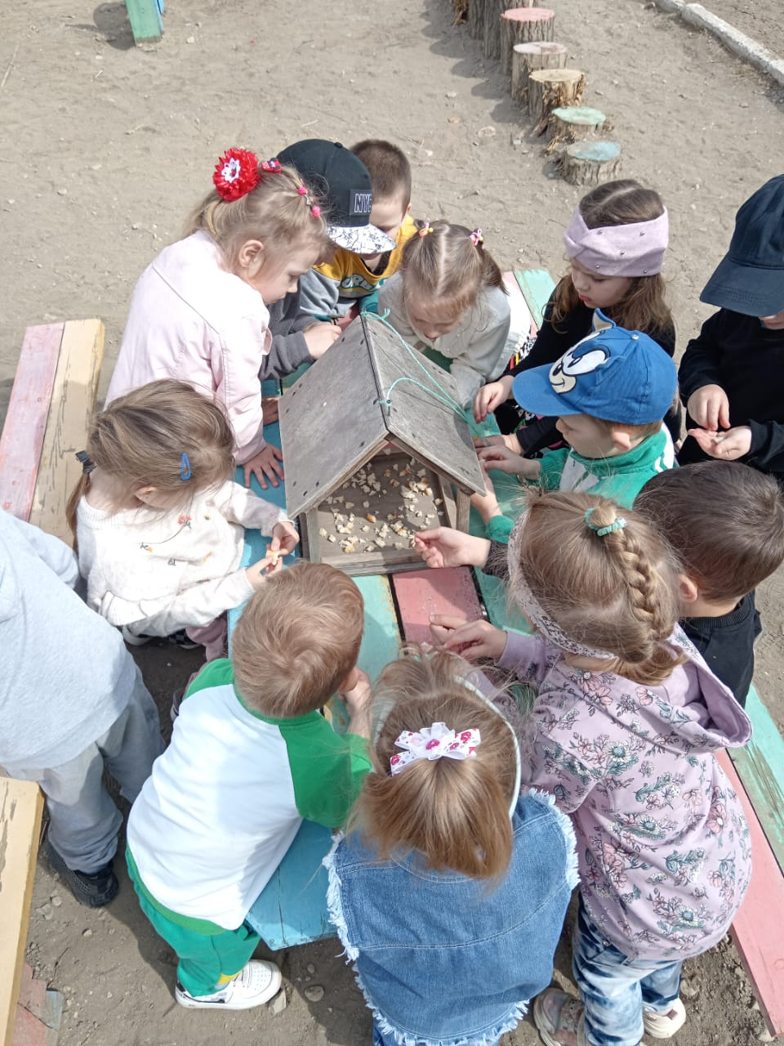

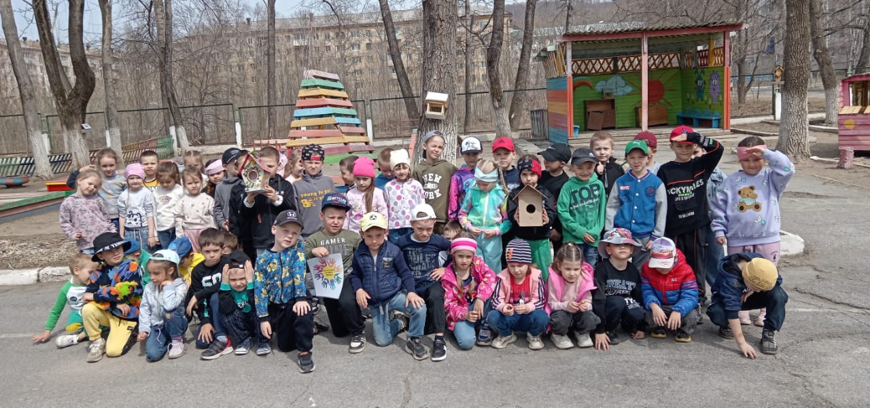

#ВесенняяНеделяДобра25#РМЦ25#Приморскийкрай#МолодёжьПриморья